

Come sopravvivere alla convivenza

con persone non empatiche

©María Isabel Fuster López, 2021

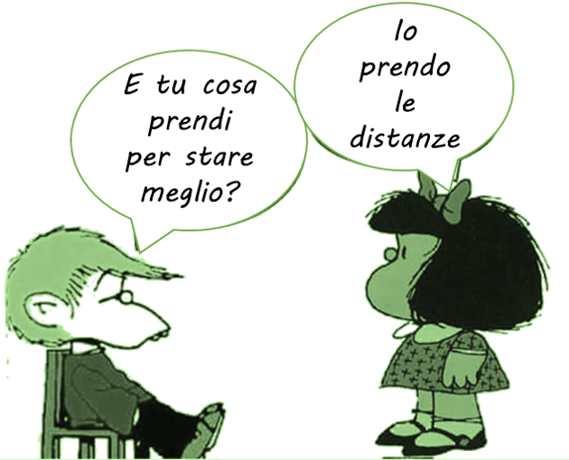

INDICE:

1. Perché ti può interessare convivere con persone non empatiche?
2. Quali sono le caratteristiche delle persone non empatiche?
3. Come far fronte alla situazione?
4. Tecniche utili
5. Conclusione



1. Perché ti può interessare convivere con persone non empatiche?

Ti è mai capitato che inizi a parlare con una persona e ad ogni cosa che tu racconti inizia a dirti: “Ma sì… Anche a me è capitato, se ti racconto… Guarda come quella volta che…” O anche: “Credo che dovresti…”

O magari in famiglia ti trovi a raccontare qualcosa e qualcuno ti dice: “Dai, quello non è niente, ascolta…” O magari: “Ciò che dici mi ricorda quando…”

O magari al lavoro fai una proposta e la risposta è: “Adesso non è il momento di quelle cose.” O potrebbe anche essere: “Non si fa così.”

A dire la verità in ogni situazione ciò che viene fuori è che quello che cercavi di riferire, viene soffocato o per un mare di parole, o per un comportamento che si isola assolutamente riguardo ai tuoi sentimenti. Quando in realtà ciò di cui hai bisogno è di qualcuno che ti ascolti e possa percepire la tua situazione dal tuo punto di vista, senza fare dei paragoni con altre esperienze di altre persone, ti ritrovi davanti a qualcuno che sembra più un iceberg e l’esito è che ti crea un sentimento di insoddisfazione, ti fa male e può provocarti addirittura tristezza.

Noi stiamo per combattere queste sensazioni e affrontarle in modo che tu possa convivere e/o goderti la compagnia di quella persona che ti sta generando sensazioni negative per il suo comportamento non empatico.



1. Quali sono le caratteristiche delle persone non empatiche?

Una definizione di empatia è essere presente, un’altra definizione può essere ascoltare con e dal cuore, la definizione più tecnica è data dalla capacità che hanno gli esseri umani di afferrare il significato e comprendere ciò che sente o pensa l’altra persona, anche poter mettersi nei panni del altro. L’empatia è essenziale per favorire i rapporti sociali, è un’abilità fondamentale per riconoscere le nostre emozioni e quelle degli altri. Di conseguenza, è importante riconoscere una persona che non ha questa abilità.

Le caratteristiche che troviamo più spesso sono:

1. Incomprensione – questo impedisce che possa capire te, le tue azioni e le tue reazioni, e non potrà neanche capire come reagisci alle sue azioni.
2. Inconsapevolezza – non è consapevole del dolore che può causare.
3. Sfiducia – non avrà fiducia nelle tue intenzioni, non crederà ai tuoi sentimenti e non vedrà altruisticamente le tue azioni.
4. Pregiudizi – tende ad elencare ed etichettare le azioni degli altri e le situazioni, senza approfondire il rapporto.
5. Difficoltà per risolvere conflitti – normalmente vive situazioni conflittuali che non capisce e perciò si sente frustrato/a, questo gli/le può generare la voglia di risolvere tutto oppure evitare tutto diventando aggressivo/a.
6. Difficoltà nell’approfondire i rapporti – generalmente ha dei rapporti superficiali. Le persone diventano “oggetti” (che si utilizzano per il proprio beneficio), perché non sentendo empatia non sa comportarsi a livello affettivo; se cerchi di approfondire il rapporto, sentirà scomodità e cercherà di evitarti.
7.  Come far fronte alla situazione?

Abbiamo scoperto le caratteristiche e, in parte, i motivi nascosti dietro il comportamento di questo nostro amico/a, parente o collega.

Non analizzeremo le cause di questi comportamenti poiché non siamo in ambulatorio medico, a noi interessa poter avere rapporti e cancellare lo stress che ci crea il nostro rapporto, quindi le linee guida da seguire sono:

* Esprimere chiaramente ciò che sentiamo.
* Mettere dei limiti ai suoi giudizi e comportamenti.
* Parlare in modo chiaro e conciso.
* Usare frequentemente l’assertività.
* Non colpevolizzare la persona e separare chiaramente il comportamento dalla persona quando interagiamo.
* Essere empatico/a cercando di capire ciò che accade.

1. Tecniche utili



La programmazione neurolinguistica (PNL) ci mette a disposizione tante tecniche che potrebbero rendersi utili in un caso di convivenza con una persona non empatica.

Adesso focalizzeremo l’attenzione su due concretamente: l’intenzione positiva e le posizioni percettive.

1. L’intenzione positiva

L’intenzione positiva è un concetto che si studia in psicologia -Sigmund Freud ha elaborato per primo questo concetto - e anche in PNL, una delle presupposizioni della PNL stabilisce che: “Alla base di ogni comportamento vi è un’intenzione positiva.”

Così come è importante separare l’identità della persona dal suo comportamento, è anche importante separare il comportamento dall’intenzione positiva. L’intenzione positiva viene definita come il guadagno secondario o beneficio inconscio che le mie condotte, abitudini e azioni generano. Facciamo un esempio di una intenzione positiva: Tu vedi una signora anziana davanti alle strisce pedonali e ti avvicini, e senza dirle niente la prendi sotto braccio e inizi ad attraversare la strada, perché hai immaginato che la signora avesse bisogno di aiuto per attraversarla. Cosa può succedere? La signora ti può ringraziare (quindi la tua intenzione positiva è gradita), o magari inizia a liberarsi di te, cercando addirittura di colpirti, perché la realtà è lei stava ad aspettare qualcuno che la doveva venire a prendere e non le interessava affatto il tuo aiuto (quindi la tua intenzione positiva non è capita).

Con l’intenzione positiva non giustifichiamo la condotta, ma facciamo attenzione al guadagno psicologico della persona.

Si tratta di fare una riflessione che ci fornirà informazione su ciò che la persona ricava dall’intenzione positiva, per poter capire meglio la persona e poter empatizzare più facilmente. Perfino potremo aiutare la persona a capire da sola l’intenzione positiva della sua condotta, e lo faremo sempre in modo che la persona si senta al sicuro. Non si tratta di creare un’aggressione esterna per mettere la persona di fronte alla sua condotta, poiché si entrerebbe in un loop di diffidenza e cercherebbe di evitare l’argomento.

Ricorda che è una condotta inconscia e che è un suo modo di proteggersi.

1. Le posizioni percettive

Probabilmente le posizioni percettive sono la tecnica di programmazione neurolinguistica che ci offre maggiori punti di vista in qualsiasi situazione conflittuale, per ciò che ci serve in questa sede noi ne adopereremo solo 3, anche se in realtà le posizioni percettive sono quattro. Osserveremo la situazione da qualsiasi punto nello spazio in modo che ogni punto di vista ci fornirà delle informazioni e provocherà sensazioni e sentimenti diversi, ma soprattutto, ci fornirà delle informazioni utili. Per questo esercizio servono 3 sedie (da posizionare due: una di fronte all’altra e la terza sedia perpendicolare alle altre due), una sedia per ogni posizione:

Prima posizione – sei tu, con i tuoi sentimenti che vivi la situazione in prima persona, è la tua sperienza: ciò che vedi, ciò che ascolti, ciò che dici, ciò che senti.

Seconda posizione – vivi la situazione come l’altra persona, ti metti nei suoi panni, con le sue convinzioni e pensieri, adotti i suoi sensi, le sue emozioni, i suoi sentimenti… Devi adottare la sua postura, la sua attitudine, la sua espressione e da quel momento osservi: com’è avere la sua condotta, avere la sua attitudine, il suo tono di voce, il suo respiro e riflettere su cosa vorrebbe ottenere con la sua attitudine. Non sei tu, tu sei l’altra persona.

Terza posizione – diventi un osservatore imparziale, come lo spettatore nel cinema che guarda un film, metti la sedia ad uguale distanza da entrambe le sedie (quella della percezione personale e quella dell’altra persona) e così diventi un terzo punto di vista, il cui vantaggio è non fare supposizioni. Semplicemente osservi ciò che c’è (per esempio: “vedo due persone che parlano/alzano il volume delle loro voci), senza aggiungere interpretazioni personali (tipo: “mi sembra che…”). Mettersi in questa posizione ci permette di ottenere un’informazione oggettiva sulla base dell’informazione basata sui nostri sensi: ciò che vediamo, ciò che ascoltiamo…, senza sentimenti. Da questo punto di vista, facciamo un’ipotesi: se uno dei due cambiasse condotta, l’altro cambierebbe? quali sarebbero i benefici per entrambi?

Quando hai fatto il giro e ti sei seduto/a su tutte e tre le sedie, ti siedi di nuovo sulla prima sedia e rifletti: C’è qualche differenza nella tua attitudine? Cosa puoi fare per ottenere un cambio? Magari la risposta è che quando ti ritroverai nella medesima situazione potresti “non fare qualcosa che facevi prima.”

Esplorare la situazione da queste tre posizioni percettive ti permetterà di vivere dalle tue esperienze e ti aiuterà a capire meglio.

1. Conclusione

Spero che questo documento ti sia stato utile ed interessante.

Se ti va, puoi mandarmi i tuoi commenti a: insiemesportmind@gmail.com



Tutte le fotografie in questo documento sono sotto licenza Creative Commons.

María Isabel Fuster López

Coach Wingwave

Trainer PNL e Magic Words

Puoi contattarmi al: +39 39 1113 8054

Web: [www.ifcoacharea.com](http://www.ifcoacharea.com)

YouTube: Isabel Fuster